阳新县政府集中采购采购需求

项目名称：阳新一中新综合楼办公家具采购项目
采购单位：阳新县教育局
联 系 人：叶志刚
联系电话：17762727969
采购方式：询价采购
阳新一中综合楼办公家具配置方案
序号 | 货物名称 | 型号规格 | 颜色 | 数量 | 单位 | 主要技术参数和技术指标 | 参考图片
校长办公室
1 | 大班台 | 1800*800*760 | 红棕色 | 5 | 套 | 1、台面厚度80mm,基材采用E1级优质环保中密度纤维板，木材干燥至低于9%的含水率。2、木皮：采用美国进口环保胡桃实木木皮饰面，面板木纹纹理自然，颜色线条拼合细密，木皮厚度≥0.6mm，优质实木封边；3、油漆：采用台湾进口[大宝牌]【PE】【PU】环保油漆，台面光亮平整，无颗粒、气泡、渣点，颜色均匀，漆膜附着力达到1级。4、五金配件：采用优质国产五金配件【门铰、导轨、锁具等】。配置：三抽柜，副柜。 | 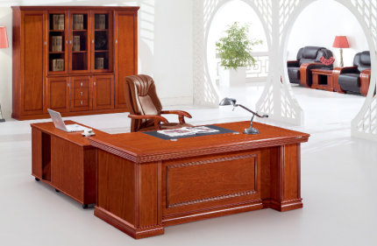
2 | 办公椅 | 中靠背 | 黑色  牛皮 | 5 | 把 | 1.椅架：采用橡胶木制作，经过防虫、防腐特殊处理，含水率低于9%，不变形、不松动、不腐朽；背底采用高频热压机加工成型多层弯曲木板，符合人体工程学原理，可承受300kg压力2.面料：用优质牛皮，厚度1.2mm，皮面柔软舒适，光泽持久，秀气性好，手感柔软，具有冬暖夏凉的效果；3.海绵：采用高密度成型PU阻燃海绵，表面有防腐化和防变形保护膜，软硬适中，耐久不变形，回弹力强，根据人体工程学原理设计。 | 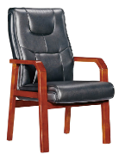
3 | 三门  资料柜 | 1200*400*2000 | 红棕色 | 5 | 组 | 1、门板基材采用E1级优质环保中密度纤维板，木材干燥至低于9%的含水率。2、木皮：采用美国进口环保胡桃实木木皮饰面，颜色线条拼合细密，木皮厚度≥0.6mm，优质实木封边；3、油漆：采用台湾进口[大宝牌]【PE】【PU】环保油漆，整体光亮平整，油漆无颗粒、渣点，颜色均匀，漆膜附着力达到1级。4、文件柜侧板、背板、顶板、底板及层板：均采用颜色相似的环保优质免漆生态板，以保证文件柜内无异味，达到环保要求。5、五金配件：采用优质国产五金配件【门铰、拉手、锁具等】。 | 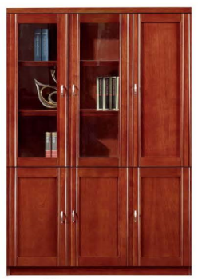
4 | 沙发 | 三人位 | 黑色  西皮 | 5 | 套 | 1、面料：采用优质西皮，厚度1.2mm，皮面柔软舒适，皮面光泽度好，透气性强，柔软富于韧性，厚度适中。2、油漆：采用环保油漆，漆膜附着力达到1级，表面无颗粒、无气泡、无渣点，颜色均匀。3、内层高密度海绵曲木板采用45#以上高密度成型发泡海绵，软硬适中、回弹性好。框架采用经过特殊干燥处理的实木框架。弹簧：65Mn弹性钢丝。板材承受力达300KG. 通过BS7174-1995安全测试标准；根据人体工程学原理设计。 | 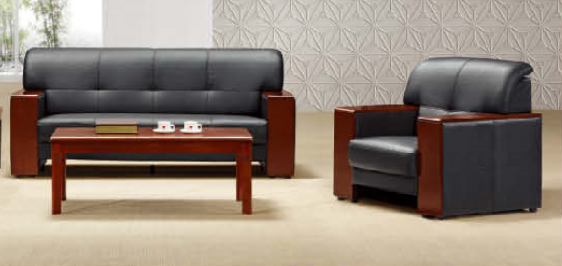
5 | 茶几 | 1200*600*450 | 红棕色 | 5 | 张 | 1、基材采用E1级优质环保中密度纤维板，木材干燥至低于9%的含水率。2、木皮：采用美国进口环保胡桃实木木皮饰面，面板木纹纹理自然，颜色线条拼合细密，木皮厚度≥0.6mm，优质实木封边， 3、油漆：采用台湾进口[大宝牌]【PE】【PU】环保油漆，台面光亮平整，油漆无颗粒、渣点，颜色均匀，漆膜附着力达到1级.。4、五金配件：采用优质五金配件. | 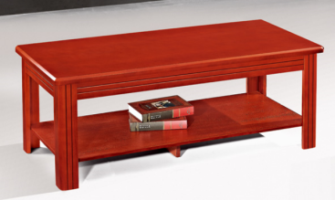
6 | 茶水柜 | 800*400*800 | 红棕色 | 5 | 个 | 1、门板基材采用E1级优质环保中密度纤维板，木材干燥至低于9%的含水率。2、木皮：采用美国进口环保胡桃实木木皮饰面，颜色线条拼合细密，木皮厚度≥0.6mm，优质实木封边；3、油漆：采用台湾进口[大宝牌]【PE】【PU】环保油漆，整体光亮平整，油漆无颗粒、渣点，颜色均匀，漆膜附着力达到1级。4、文件柜侧板、背板、顶板、底板及层板：均采用颜色相似的环保优质免漆生态板，以保证文件柜内无异味，达到环保要求。5、五金配件：采用优质国产五金配件【门铰、拉手、锁具等】。 | 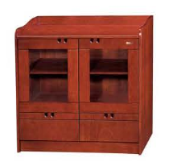
各处室办公室
1 | 办公桌 | 1600*800*760 | 红棕色 | 20 | 张 | 1、台面厚度70mm,基材采用E1级优质环保中密度纤维板，木材干燥至低于9%的含水率。2、木皮：采用美国进口环保胡桃实木木皮饰面，面板木纹纹理自然，颜色线条拼合细密，木皮厚度≥0.6mm，优质实木封边；3、油漆：采用台湾进口[大宝牌]【PE】【PU】环保油漆，台面光亮平整，无颗粒、气泡、渣点，颜色均匀，漆膜附着力达到1级。4、五金配件：采用优质国产五金配件【门铰、导轨、锁具等】。配置：三抽柜，键盘架。 | 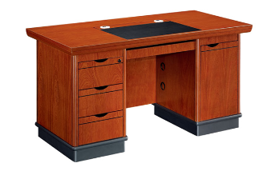
2 | 办公桌 | 1400*700*760 | 红棕色 | 50 | 张 | 1、台面厚度70mm,基材采用E1级优质环保中密度纤维板，木材干燥至低于9%的含水率。2、木皮：采用美国进口环保胡桃实木木皮饰面，面板木纹纹理自然，颜色线条拼合细密，木皮厚度≥0.6mm，优质实木封边；3、油漆：采用台湾进口[大宝牌]【PE】【PU】环保油漆，台面光亮平整，无颗粒、气泡、渣点，颜色均匀，漆膜附着力达到1级。4、五金配件：采用优质国产五金配件【门铰、导轨、锁具等】。配置：三抽柜，键盘架。
3 | 办公椅 | 中靠背 | 黑色  牛皮 | 70 | 把 | 1.椅架：采用橡胶木制作，经过防虫、防腐特殊处理，含水率低于9%，不变形、不松动、不腐朽；背底采用高频热压机加工成型多层弯曲木板，符合人体工程学原理，可承受300kg压力2.面料：用优质牛皮，厚度1.2mm，皮面柔软舒适，光泽持久，手感柔软，具有冬暖夏凉的效果；3.海绵：采用高密度成型PU阻燃海绵，表面有防腐化和防变形保护膜，软硬适中，耐久不变形，回弹力强，根据人体工程学原理设计。 | 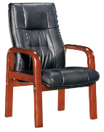
4 | 铁皮  文件柜 | 850*390*1800 | 灰白色 | 20 | 个 | 1、柜体及面板采用优质电解板，厚度0.8mm。表面经抛光处理，采用抗菌粉末静电喷涂，抗细菌，耐腐蚀易清洁。2、柜门及面板为双层，双层中空门板内置静音纸，以免变形，并做静音处理。3、五金配件：采用“DTC”牌缓冲液压式门铰、导轨、防锈易消毒拉手等五金配件，门铰及导轨开合次数超过5 万次。 | 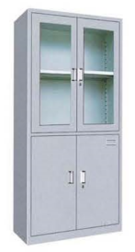
5 | 钢制  机场椅 | 四人位 | 电镀 | 10 | 排 | 1、采用冷轧钢板材料，大型精铸模具压铸成型后抛光、喷粉。扶手和脚座：采用铝合金材料；工艺流程：压铸→高强度焊接→精细抛光→电镀边条，仪器角度调整→拉伸弯曲→精细抛光→电镀；横梁：横截面：采用40×80mm，2.0mm的高强度铝合金管。2、座背板：采用冷轧钢板一次成型。 | 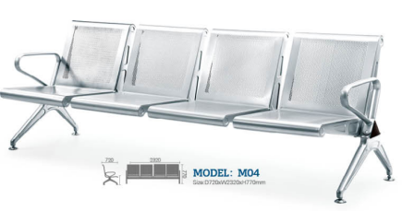
6 | 茶水柜 | 800*400*800 | 红棕色 | 5 | 个 | 1、门板基材采用E1级优质环保中密度纤维板，木材干燥至低于9%的含水率。2、木皮：采用美国进口环保胡桃实木木皮饰面，颜色线条拼合细密，木皮厚度≥0.6mm，优质实木封边；3、油漆：采用台湾进口[大宝牌]【PE】【PU】环保油漆，整体光亮平整，油漆无颗粒、渣点，颜色均匀，漆膜附着力达到1级。4、文件柜侧板、背板、顶板、底板及层板：均采用颜色相似的环保优质免漆生态板，以保证文件柜内无异味，达到环保要求。5、五金配件：采用优质国产五金配件【门铰、拉手、锁具等】。
五楼会议室
1 | 主席台 | 1400*600*780 | 红棕色 | 6 | 组 | 1、台面厚度60mm,基材采用E1级优质环保中密度纤维板，木材干燥至低于9%的含水率。2、木皮：采用美国进口环保胡桃实木木皮饰面，面板木纹纹理自然，颜色线条拼合细密，木皮厚度≥0.6mm，优质实木封边；3、油漆：采用台湾进口[大宝牌]【PE】【PU】环保油漆，台面光亮平整，无颗粒、气泡、渣点，颜色均匀，漆膜附着力达到1级。4、五金配件：采用优质国产五金配件 | 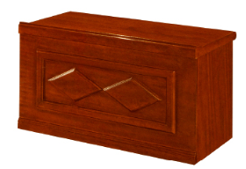
2 | 主席台椅 | 高靠背 | 黑色  西皮 | 12 | 把 | 1.椅架：采用橡胶木制作，经过防虫、防腐特殊处理，含水率低于9%，不变形、不松动、不腐朽；背底采用高频热压机加工成型多层弯曲木板，符合人体工程学原理，可承受300kg压力2.面料：用优质牛皮，厚度1.2mm，皮面柔软舒适，光泽持久，秀气性好，手感柔软，具有冬暖夏凉的效果；3.海绵：采用高密度成型PU阻燃海绵，表面有防腐化和防变形保护膜，软硬适中，耐久不变形，回弹力强，根据人体工程学原理设计。 | 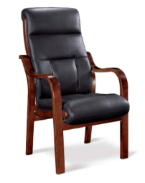
3 | 会议条桌 | 1200*400*760 | 红棕色 | 128 | 张 | 1、台面厚度50mm,基材采用E1级优质环保中密度纤维板，木材干燥至低于9%的含水率。2、木皮：采用美国进口环保胡桃实木木皮饰面，面板木纹纹理自然，颜色线条拼合细密，木皮厚度≥0.6mm，优质实木封边；3、油漆：采用台湾进口[大宝牌]【PE】【PU】环保油漆，台面光亮平整，无颗粒、气泡、渣点，颜色均匀，漆膜附着力达到1级。4、五金配件：采用优质国产五金配件 | 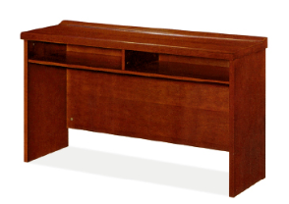
4 | 无扶手  会议椅 | 中靠背 | 黑色  西皮 | 256 | 把 | 1.椅架：采用硬杂木制作，经过防虫、防腐特殊处理，含水率低于9%，不变形、不松动、不腐朽；背底采用高频热压机加工成型多层弯曲木板，符合人体工程学原理，可承受300kg压力2.面料：用优质牛皮，厚度1.2mm，皮面柔软舒适，光泽持久，秀气性好，手感柔软，具有冬暖夏凉的效果；3.海绵：采用高密度成型PU阻燃海绵，表面有防腐化和防变形保护膜，软硬适中，耐久不变形，回弹力强，根据人体工程学原理设计。 | 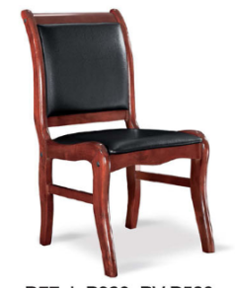
5 | 演讲台 | 标准 | 红棕色 | 1 | 个 | 1、台面厚度60mm,基材采用E1级优质环保中密度纤维板，木材干燥至低于9%的含水率。2、木皮：采用美国进口环保胡桃实木木皮饰面，面板木纹纹理自然，颜色线条拼合细密，木皮厚度≥0.6mm，优质实木封边；3、油漆：采用台湾进口[大宝牌]【PE】【PU】环保油漆，台面光亮平整，无颗粒、气泡、渣点，颜色均匀，漆膜附着力达到1级。4、五金配件：采用优质国产五金配件 | 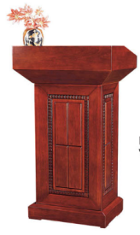
6 | 三门  茶水柜 | 1200*400*800 | 红棕色 | 1 | 个 | 1、门板基材采用E1级优质环保中密度纤维板，木材干燥至低于9%的含水率。2、木皮：采用美国进口环保胡桃实木木皮饰面，颜色线条拼合细密，木皮厚度≥0.6mm，优质实木封边；3、油漆：采用台湾进口[大宝牌]【PE】【PU】环保油漆，整体光亮平整，油漆无颗粒、渣点，颜色均匀，漆膜附着力达到1级。4、文件柜侧板、背板、顶板、底板及层板：均采用颜色相似的环保优质免漆生态板，以保证文件柜内无异味，达到环保要求。5、五金配件：采用优质国产五金配件【门铰、拉手、锁具等】。 | 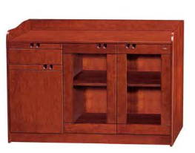

商务要求：

1.供货时间：合同签订后10个日历天内。

2.供货地点：阳新一中新综合楼。

3.质保期：五年。质保期内如发现质量问题，必须免费维护或更换，其响应时间不得大于24小时。

4.付款方式：安装完毕经验收合格后付货款的95%，余额5%一年后如无重大质量问题，一次性付清。

附件1：供应商报名表
供应商报名表

项目名称： 项目编号：
供应商名称（盖章）
联系人姓名
联系人电话（办公电话和手机）
联系人邮箱
供应商提供的报名资料 | 1.法人或者其他组织的营业执照等证明文件，如供应商是自然人的提供身份证明材料。
 | 2.财务审计报告，依法缴纳税收（完税证明）和社会保障资金（缴纳社保专用发票）的相关材料（近三年内任意一年即可）。
 | 3.具备履行合同所必需的设备（设备发票或购买设备合同）和专业技术能力的证明材料（中标通知书或购销合同）。
 | 4.参加政府采购活动前3年内在经营活动中没有重大违法记录的书面声明。
 | 5.具备法律、行政法规规定的其他条件的证明材料。
 | 6.未被列入 “信用中国”网站（www.creditchina.gov.cn）失信被执行人、重大税收违法案件当事人名单、政府采购严重违法失信行为记录名单的网页打印件。
 | 7. 本项目不接受联合体投标
注意事项：1.供应商必须严格按照公告的内容和要求，完整递交有关资料，逾期递交的将予以拒收。
2.★供应商所递交的资料（全部盖有单位公章）必须为一般常用电脑办公软件能够读取的清晰、易于辨识的彩色电子扫描件、照片（相关证书和证明材料的原件）,并对其他递交资料内容的真实性、有效性及完整性负责，如提供文件资料有错漏、模糊不清、复印件的电子扫描件、照片、无法读取识别或弄虚作假等，一律属于无效文件。
3.须在邮件注明公司全称、项目名称及项目编号。

